Exercícios – Origem da Vida
01. (FEI-SP) Admitindo-se que na atmosfera primitiva predominavam os gases H2, NH3 e CH4, supõe-se que os heterótrofos primitivos obtivessem energia para os processos vitais por:
(A) fotossíntese
(B) respiração aeróbica
(C) biogênese
(D) absorção de energia luminosa
(E) fermentação
02. (UFMG 2005) Observe esta figura:
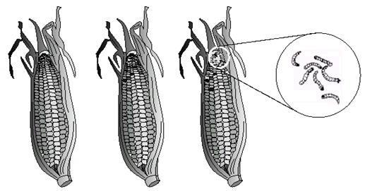
É CORRETO afirmar que a presença de lagartas em espiga de milho se deve
(A) ao processo de geração espontânea comum aos invertebrados.
(B) à transformação dos grãos em lagartas.
(C) ao desenvolvimento de ovos depositados por borboletas.
(D) ao apodrecimento do sabugo e dos grãos.
(E) à transformação dos gases em lagartas
03. (UNIFAL 2008) Do início da vida na Terra, até o aparecimento dos seres vivos atuais, aconteceram vários eventos, como por exemplo:
I - formação das primeiras células;
II - formação de moléculas orgânicas complexas;
III - aparecimento de organismos capazes de produzir alimentos pela fotossíntese;
IV - surgimento dos primeiros organismos aeróbicos.
Marque a alternativa que indica a ordem mais aceita, atualmente, para o acontecimento desses eventos.
(A) I - II - IV – III
(B) II - III - IV – I
(C) I - IV - III – II
(D) II - I - III – IV
(E) IV – I – III – II
04. (UFPR 2007) Várias são as teorias que procuram explicar as origens da vida em nosso planeta. Segundo a Teoria da Biogênese, houve condições adequadas na superfície da Terra para que as primeiras moléculas orgânicas fossem formadas a partir de moléculas inorgânicas. Acerca disso, considere as seguintes condições:
1 - Altas temperaturas na superfície do planeta.
2 - Descargas elétricas, provenientes de tempestades, atingindo a superfície terrestre.
3 - Alta atração magnética entre as moléculas.
4 - Presença de espessas nuvens na atmosfera, impedindo a incidência de luz solar na superfície
do planeta.
São condições a serem necessariamente satisfeitas para a formação das primeiras moléculas orgânicas, segundo a Teoria da Biogênese:
(A) 1 e 2 somente.
(B) 1 e 4 somente.
(C) 2, 3 e 4 somente.
(D) 3 somente.
(E) 1 e 3 somente.
05. (UFPI 2006) Supõe-se que na atmosfera primitiva da Terra não havia oxigênio, nem mesmo dissolvido na água dos mares. Consequentemente, os processos metabólicos dos primeiros seres vivos deveriam ser muito simples. Eles utilizavam como fonte de energia e matéria-prima o alimento já pronto e em abundância ao seu redor. Posteriormente, com as mudanças nas condições ambientais, surgiram seres capazes de utilizar a energia luminosa, o CO2 e a água, para fabricar seus alimentos, liberando oxigênio no ar. A partir daí, foram criadas as condições para o surgimento de seres que utilizavam esse gás para degradar os alimentos.
O texto está se referindo à:
(A) teoria da biogênese.
(B) hipótese autotrófica.
(C) teoria da panspermia.
(D) hipótese heterotrófica.
(E) teoria da geração espontânea.
06. (UEL 2007) Charles Darwin, além de postular que os organismos vivos evoluíam pela ação da seleção natural, também considerou a possibilidade de as primeiras formas de vida terem surgido em algum lago tépido do nosso Planeta. Entretanto, existem outras teorias que tentam explicar como e onde a vida surgiu. Uma delas, a panspermia, sustenta que:
(A) As primeiras formas de vida podem ter surgido nas regiões mais inóspitas da Terra, como as fontes hidrotermais do fundo dos oceanos.
(B) Compostos orgânicos simples, como os aminoácidos, podem ter sido produzidos de maneira abiótica em vários pontos do planeta Terra.
(C) Bactérias ancestrais podem ter surgido por toda a Terra, em função dos requisitos mínimos necessários para a sua formação e subsistência.
(D) A capacidade de replicação das primeiras moléculas orgânicas foi o que permitiu que elas se difundissem pelos oceanos primitivos da Terra.
(E) A vida se originou fora do Planeta Terra, tendo sido trazida por meteoritos, cometas ou então pela poeira espacial.
07. (UFPB) Alguns estudantes discutiam, no intervalo das aulas, sobre a origem da vida, conforme o relato a seguir.
O estudante A argumentou que os primeiros organismos da Terra deveriam obter energia através de fermentação, um processo simples de obtenção de energia.
O estudante B, discordando do estudante A, argumentou que os primeiros organismos do planeta deveriam obter energia através de quimiossíntese.
O estudante C concordou com o estudante A e afirmou que um processo similar é utilizado por alguns fungos atuais.
O estudante D argumentou que, independente do fato de que os primeiros seres vivos tenham obtido energia através de fermentação ou quimiossíntese, eles ou seus precursores seriam provenientes de fora do planeta Terra, de outros pontos do cosmos.
O estudante E concordou com o estudante D e acrescentou que seres fotossintetizantes apareceram mais recentemente na Terra e que seu aparecimento teria acrescentado à atmosfera terrestre uma quantidade considerável de gás oxigênio, provavelmente em baixa concentração na atmosfera primitiva.
De acordo com a discussão relatada, considere as seguintes proposições.
I. Os estudantes A e C defendem a hipótese heterotrófica, e o estudante B defende a hipótese autotrófica.
II. Os estudantes D e E defendem a hipótese denominada panspermia.
III. A afirmação do estudante E sobre o acúmulo de O2 na atmosfera da Terra está equivocada, uma vez que os cientistas são unânimes em afirmar que a concentração desse gás sempre esteve em torno dos 20% da atmosfera do planeta. Está(ão) correta(s):
(A) todas
(B) nenhuma
(C) apenas II
(D) apenas III
(E) apenas I e II
08. (UFPA 2007) Segundo a teoria de Lynn Margulis, as bactérias e os cloroplastos atuais teriam sido seres procariontes independentes que foram englobados pelas primeiras células eucarióticas que surgiram na face da Terra. Os estudos sobre as mitocôndrias e cloroplastos fornecem alguns argumentos a favor dessa teoria, porque estas organelas apresentam
(A) nucléolos que participam diretamente dos processos de divisão celular.
(B) movimentos amebóides, como nos organismos unicelulares.
(C) moléculas de DNA que produzem enzimas responsáveis pela digestão e armazenamento.
(D) material genético próprio e ribossomos, e são capazes de produzir proteínas.
(E) microfilamentos responsáveis pelo armazenamento e transporte de macromoléculas.
09. (UDESC) Sobre as teorias da origem da vida e seus estudiosos, assinale a alternativa CORRETA.
(A) Segundo a abiogênese, a vida apenas se origina de outro ser vivo preexistente.
(B) Todos os seres vivos se desenvolvem a partir da matéria inorgânica em contato com um princípio vital, ou "princípio ativo", segundo a epigênese.
(C) A primeira teoria criteriosa sobre a origem da vida surgiu na Grécia Antiga, com Aristóteles, que formulou a hipótese de geração espontânea.
(D) Francesco Redi testou e confirmou, experimentalmente, a hipótese da geração espontânea.
(E) Louis Pasteur realizou uma série de experiências, demonstrando que existe no ar ou nos alimentos o "princípio ativo" capaz de gerar vida espontaneamente.
10. (FEI) Os primeiros seres surgidos na Terra, pela Teoria de Oparin, teriam sido:
(A) Heterótrofos e anaeróbios
(B) Heterótrofos e aeróbios
(C) Autótrofos e anaeróbios
(D) Autótrofos e aeróbios
(E) Autótrofos quimiossintetizantes e anaeróbios
11. (CESGRANRIO) Em 1953, com um aparelho bem engenhoso, o pesquisador Stanley Miller acrescentou um elemento a mais para a compreensão da origem da vida. Reproduzindo as condições ambientais primitivas no seu aparelho, conseguiu obter aminoácidos sem a participação de seres vivos, tendo usado para isso apenas:
(A) ADN, ATP, acetil-coenzima A e metano.
(B) ADN, ATP, oxigênio, luz e calor.
(C) água, nitrogênio, carbono e faíscas elétricas.
(D) metano, água, NH3, H2 e descargas elétricas.
(E) água, glicose, amônia e radiação luminosa.
12. Segundo a mais aceita hipótese sobre a origem da vida, a seguinte sequência de acontecimentos pode ter levado à formação de coacervados e material protenóide:
(A) Formação de compostos orgânicos, formação de coacervado, simples fermentações, atmosfera primitiva, fotossíntese e respiração, controle pelo ácido nucleico.
(B) Atmosfera primitiva, formação de compostos orgânicos, formação de coacervado, controle pelo ácido nucleico, simples fermentação, fotossíntese e respiração.
(C) Controle pelo ácido nucleico; fotossíntese e respiração, atmosfera primitiva, simples fermentação, formação de coacervado, formação de compostos orgânicos.
(D) Fotossíntese e respiração, controle pelo ácido nucleico, simples fermentações, formação de coacervado, formação de compostos orgânicos, atmosfera primitiva.
(E) Atmosfera primitiva, formação de compostos orgânicos, controle pelo ácido nucleico, formação de coacervado, simples fermentação, respiração e fotossíntese.
13. (UFU 2004) Várias hipóteses foram formuladas para explicar a origem da vida, sendo que a mais aceita é a da evolução gradual dos sistemas químicos. Aceitando-se esta hipótese, e as supostas condições da atmosfera primitiva da Terra, formada de metano (CH„), amônia (NHƒ), hidrogênio (H‚) e vapores de água (H‚O), assinale a alternativa correta.
(A) Os primeiros seres vivos eram heterotróficos aeróbicos porque, com a fermentação de moléculas orgânicas, conseguiam obter energia e também liberar oxigênio suficiente para realizarem a respiração.
(B) Os primeiros seres vivos eram autotróficos fotossintetizantes, uma vez que eram capazes de quebrar moléculas de água existentes nos vapores atmosféricos e utilizar o metano como fonte de carbono.
(C) Os primeiros seres vivos foram heterotróficos anaeróbicos, porque a atmosfera primitiva não apresentava oxigênio e gás carbônico, essenciais para a respiração aeróbica e a fotossíntese.
(D) Os primeiros seres vivos foram formados pela coacervação de moléculas orgânicas encontradas em meteoritos que caíram na Terra primitiva.
14. Analise o esquema a seguir:
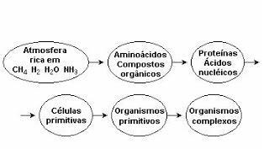
Com base no esquema e nos conhecimentos sobre a origem da vida, considere as afirmativas a seguir.
I. O esquema representa a origem abiótica da vida, em conformidade com a teoria de Oparin-Haldane.
II. Os organismos primitivos - microrganismos - foram precedidos, em nosso planeta, por uma longa evolução dos compostos químicos.
III. Os organismos mais complexos portam em seu DNA muitas informações dos organismos que lhes antecederam na Terra.
IV. As moléculas de proteínas e de ácidos nucléicos dos organismos atuais são estruturalmente distintas daquelas presentes em organismos primitivos.
Estão corretas apenas as afirmativas:
(A) I, II e III.
(B) I e III.
(C) I e IV.
(D) II e IV.
(E) II, III e IV.
15. (UFRGS 2005) A diversificação da vida na Terra é, segundo a hipótese autotrófica, consequência da extremamente longa história da acumulação de oxigênio livre (O‚) na atmosfera que se iniciou há aproximadamente 3,5 bilhões de anos, quando as primeiras cianobactérias passaram a utilizar gás carbônico (CO‚) e luz solar para obtenção de energia. No gráfico a seguir, os pontos “a”, “b”, “c”, “d” e “e” representam eventos intimamente relacionados com o aumento da concentração de O‚ na atmosfera ao longo do tempo geológico.
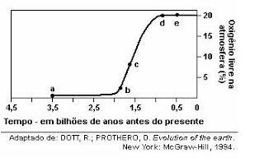
Assinale a alternativa em que os eventos correspondentes aos cinco pontos identificados no gráfico estão ordenados segundo a provável sequência em que ocorreram.
(A) respiração celular; fotossíntese; conquista do ambiente terrestre; origem da célula eucariótica; formação da camada de ozônio
(B) origem da célula eucariótica; fotossíntese; respiração celular; conquista do ambiente terrestre; formação da camada de ozônio
(C) formação da camada de ozônio; conquista do ambiente terrestre; origem da célula eucariótica; respiração celular; fotossíntese
(D) fotossíntese; formação da camada de ozônio; respiração celular; conquista do ambiente terrestre; origem da célula eucariótica
(E) fotossíntese; respiração celular; origem da célula eucariótica; formação da camada de ozônio; conquista do ambiente terrestre
16. (UFSM 2011) O cérebro humano evoluiu e, ainda nos primórdios da civilização, nossos hipotéticos ancestrais já poderiam viver, como certos microrganismos quimiolitoautotróficos atuais, ao redor de fendas vulcânicas submersas, onde há liberação contínua de gás sulfídrico (H2S).
Segundo a hipótese autotrófica, os outros tipos de seres vivos teriam se originado a partir dos primeiros seres quimiolitoautotróficos, na seguinte ordem:
(A) Primeiro, os que realizavam fermentação; depois, os fotossintetizantes; por fim, os que respiravam oxigênio (aeróbios).
(B) Primeiro, os fotossintetizantes; depois, os que realizavam fermentação; por fim, os que respiravam oxigênio (aeróbios).
(C) Primeiro, os fotossintetizantes; depois, os que respiravam oxigênio (aeróbios); por fim, os que realizavam fermentação.
(D) Primeiro, os que respiravam oxigênio (aeróbios); depois, os que realizavam fermentação; por fim, os fotossintetizantes
(E) Primeiro, os que respiravam oxigênio (aeróbios); depois, os fotossintetizantes; por fim, os que realizavam fermentação.
17. (UFRGS 2010) A coluna da esquerda, a seguir, apresenta o nome de teorias sobre a evolução da vida na Terra; a da direita, afirmações relacionadas a três dessas teorias. Associe adequadamente a coluna da direita à da esquerda.
1 – Abiogênese
2 – Biogênese
3 – Panspermia
4 – Evolução química
5 – Hipótese autotrófica
( ) Os primeiros seres vivos utilizaram compostos inorgânicos da crosta terrestre para produzir suas substâncias alimentares.
( ) A vida na Terra surgiu a partir de matéria proveniente do espaço cósmico.
( ) Um ser vivo só se origina de outro ser vivo.
A sequência correta de preenchimento dos parênteses, de cima para baixo, é
(A) 4–2–1 .
(B) 4 – 3 – 2.
(C) 1–2–4.
(D) 5 – 1 – 3
(E) 5 – 3 – 2.
18. (UFRGS 2009) O bloco superior, abaixo, apresenta quatro tipos de organismos primitivos, classificados de acordo com seu metabolismo; o inferior, características de dois desses organismos.
Associe adequadamente o bloco inferior ao superior.
1 – fermentadores heterótrofos
2 – aeróbios heterótrofos
3 – quimiossitetizantes autótrofos
4 – fotossintetizadores autótrofos
( ) Na ausência de luz, em ambientes com temperatura elevada, obtinham energia para sintetizar seus materiais orgânicos essenciais a partir de reações envolvendo sulfeto de hidrogênio e compostos de ferro.
( ) Na ausência de oxigênio, degradavam o alimento absorvido do meio para liberar etanol, gás carbônico e energia, aproveitada para realizar seus processos vitais.
A sequência correta de preenchimento dos parênteses, de cima para baixo, é
(A) 1 – 2.
(B) 4 – 2.
(C) 1 – 4.
(D) 3 – 1.
(E) 2 – 3.
19. (UECE) Analise as seguintes afirmações a respeito das teorias sobre a origem da vida:
I - Segundo a hipótese heterotrófica, os organismos com esse tipo de nutrição foram os últimos a surgir.
II - O surgimento dos organismos fotossintetizantes permitiu o aparecimento da respiração aeróbica.
III - Sob determinadas circunstâncias, foi possível o surgimento de substâncias orgânicas a partir de substâncias inorgânicas.
IV - O surgimento dos coacervados permitiu que algumas moléculas como o DNA se mantivessem íntegras por mais tempo.
Dentre as afirmações acima, relativas à origem dos seres vivos, estão corretas, apenas:
(A) II, III e IV.
(B) II e III.
(C) III e IV.
(D) I e II.
(E) I e IV.
20. (UFSC 2012) Evidências indicam que a Terra tem aproximadamente 4,5 bilhões de anos de idade. A partir de sua formação até o aparecimento de condições propícias ao desenvolvimento de formas vivas, milhões de anos se passaram. Sobre a origem da vida e suas hipóteses, assinale a(s) proposição(ões) CORRETA(S).
01) O aparecimento da fotossíntese foi muito importante, pois através deste fenômeno alguns seres vivos passaram a ter capacidade de formar moléculas energéticas.
02) Segundo a hipótese heterotrófica, os primeiros seres vivos obtinham energia através de processos químicos bem simples como a respiração aeróbica. 04) As hipóteses heterotrófica e autotrófica foram baseadas em fatos comprovados que levaram à formulação da Lei da Evolução Química.
08) Os processos químicos nos seres vivos ocorrem dentro de compartimentos isolados do meio externo, em função da existência de uma membrana citoplasmática.
16) Em 1953, Stanley L. Miller, simulando as prováveis condições ambientais da Terra no passado, comprovou a possibilidade da formação de moléculas complexas como proteínas e glicídios.
32) Há um consenso entre os cientistas quanto à impossibilidade de serem formadas moléculas orgânicas fora do ambiente terrestre.
64) A capacidade de duplicar moléculas orgânicas foi uma etapa crucial na origem dos seres vivos.

SOMA:________
21. (ENEM 2012) Em certos locais, larvas de moscas, criadas em arroz cozido, são utilizadas como iscas para pesca. Alguns criadores, no entanto, acreditam que essas larvas surgem espontaneamente do arroz cozido, tal como preconizado pela teoria da geração espontânea. Essa teoria começou a ser refutada pelos cientistas ainda no século XVII, a partir dos estudos de Redi e Pasteur, que mostraram experimentalmente que
(A) seres vivos podem ser criados em laboratório.
(B) a vida se originou no planeta a partir de microrganismos.
(C) o ser vivo é oriundo da reprodução de outro ser vivo pré-existente.
(D) seres vermiformes e microrganismos são evolutivamente aparentados.
(E) vermes e microrganismos são gerados pela matéria existente nos cadáveres e nos caldos nutritivos, respectivamente.
22.(UFRGS 2013) Leia a tira abaixo
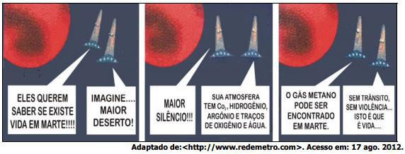
Com base nos dados apresentados na tira acima e em seus conhecimentos sobre a presença de vida na Terra, considere as afirmações abaixo.
I - A presença de metano poderia ser indício de vida em Marte, uma vez que algumas espécies procariontes conhecidas produzem metano através da redução de CO2.
II - A atmosfera de Marte apresenta os mesmos componentes da atmosfera atual da Terra, mas, em nosso planeta, o oxigênio é o componente predominante.
III - A capacidade de quebrar moléculas de água, na Terra, levou à liberação de O2, o que abriu caminho para a evolução das reações de oxidação aeróbicas.
Quais estão corretas?
(A) Apenas I.
(B) Apenas II.
(C) Apenas I e III.
(D) Apenas II e III.
(E) I, II e III
23. (UFPEL) Miller, em 1953, testou a hipótese da Evolução gradual dos sistemas químicos para provar a origem da vida no planeta Terra. Para isso, ele construiu um aparelho que simulava as condições da Terra primitiva, introduziu nele gases que provavelmente constituíam a atmosfera e colocou água, a qual, ao ser fervida, formava vapor. A mistura gasosa foi submetida a descargas elétricas, simulando as condições do clima da época. Após a condensação do material, verificou-se a presença de aminoácidos.
Baseado no texto e em seus conhecimentos, é INCORRETO afirmar que o experimento de Miller
(A) obteve moléculas orgânicas que fazem parte das proteínas, as quais exercem papéis essenciais nas células, como por exemplo, as funções enzimáticas.
(B) não provou a formação de uma molécula com função de gene. Essa molécula provavelmente tenha sido semelhante ao RNA, pois ele, além de transmitir as características, tem capacidade de se autoduplicar.
(C) provou apenas a formação de moléculas e não a origem do primeiro ser vivo; provavelmente esse era semelhante a um procarionte atual, apresentando apenas uma membrana externa, citoplasma e material genético disperso.
(D) provou que, sob certas condições, é possível haver formação de compostos orgânicos, sem a participação de seres vivos.
(E) não provou a formação de moléculas com função energética, portanto os primeiros seres vivos provavelmente eram heterotróficos, produzindo seu próprio alimento.
24.(PUCRS) Responder à questão com base nos eventos relativos à origem da vida em nosso planeta.
I – Aumento gradativo da concentração de O₂ na atmosfera.
II – aparecimento dos organismos heterótrofos
III – surgimento de organismos com capacidade de utilizar energia luminosa
A ordem em que esses eventos ocorreram mais aceita na atualidade está contida na alternativa:
(A) I – II – III
(B) I – III – II
(C) II – I – III
(D) II – III – I
(E) III – II – I
25. (ENEM) O gráfico abaixo representa a evolução da quantidade de oxigênio na atmosfera no curso dos tempos geológicos. O número 100 sugere a quantidade atual de oxigênio na atmosfera, e os demais valores indicam diferentes porcentagens dessa quantidade.
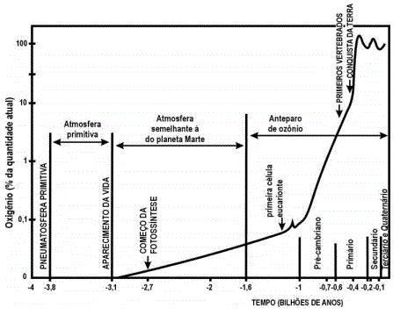
De acordo com o gráfico é correto afirmar que:
(A) as primeiras formas de vida surgiram na ausência de O2.
(B) a atmosfera primitiva apresentava 1% de teor de oxigênio.
(C) após o início da fotossíntese, o teor de oxigênio na atmosfera mantém-se estável.
(D) desde o Pré-cambriano, a atmosfera mantém os mesmos níveis de teor de oxigênio.
(E) na escala evolutiva da vida, quando surgiram os anfíbios, o teor de oxigênio atmosférico já se havia estabilizado.
26. (UNISA SP/2014) As figuras representam a teoria da endossimbiose. Essa teoria explica a origem de determinados tipos celulares a partir de células mais simples, bem como o surgimento de mitocôndrias e cloroplastos.

Processo A

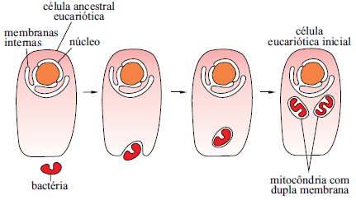

Processo B
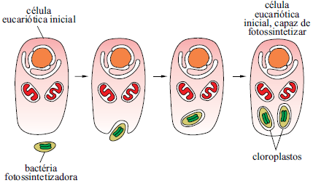
(Bruce Alberts et al. Biologia Molecular da Célula, 2004.)
Segundo a teoria da endossimbiose e os processos representados, é correto afirmar que
(A) a célula resultante do processo A é ancestral da célula resultante do processo B e, portanto, é ancestral das plantas atuais.
(B) a presença de parede celular envolvendo mitocôndrias e cloroplastos confirma a teoria.
(C) o processo B representa a origem das células de algas e fungos.
(D) a relação estabelecida entre as bactérias e as células eucariontes representadas nas imagens foi de parasitismo.
(E) os processos A e B permitiram a formação de seres autótrofos e heterótrofos, respectivamente.

27. (FGV/2013) Observe a figura que ilustra uma possível explicação, formulada pela pesquisadora Lynn Margulis, em 1981, para o processo de evolução das células eucariontes a partir de um ancestral procarionte.

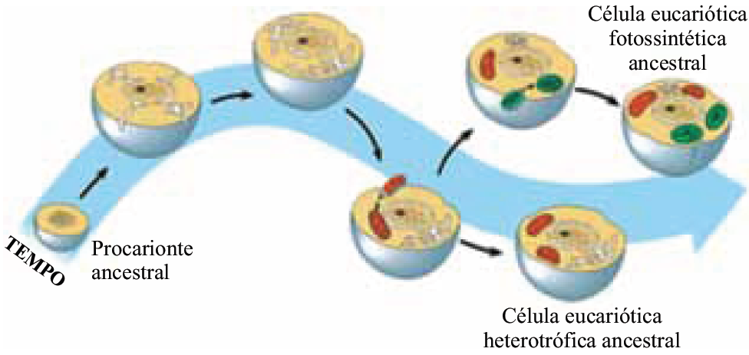
(www.cientic.com/tema_classif_img3.html)

De acordo com a pesquisadora, o processo evolutivo celular teria ocorrido em função
(A) da internalização de organelas membranosas, tais como o lisossomo e o complexo de golgi, a partir da simbiose com procariontes.
(B) do surgimento do núcleo celular a partir da incorporação de organismos primitivos procariontes semelhantes às bactérias.
(C) do desenvolvimento de organelas membranosas, tais como mitocôndrias e cloroplastos, a partir de invaginações da membrana celular.
(D) da fagocitose de procariontes aeróbios e fotossintetizantes, originando os eucariontes autótrofos e heterótrofos, respectivamente.
(E) da formação de membranas internas e, posteriormente, da endossimbiose de ancestrais das mitocôndrias e dos cloroplastos.
28. (PUC RS/2016) Com base na foto abaixo, que apresenta uma réplica do experimento de Miller-Urey, exposta no Museu de Ciências e Tecnologia da PUCRS (MCT-PUCRS).

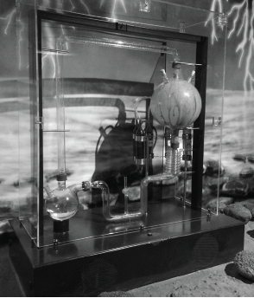

Sobre a experiência conduzida por esses dois cientistas, é correto afirmar:
(A) Com a experiência, tentou-se comprovar a hipótese de Francesco Redi sobre a inexistência da geração espontânea.
(B) O experimento contribuiu para uma melhor compreensão da teoria da Panspermia Cósmica, pois o aparelho simula as condições iniciais do espaço sideral.
(C) Como resultado do experimento, os cientistas obtiveram moléculas orgânicas complexas, sendo estas produto da reação entre gás carbônico, gás oxigênio, amônia e água na forma de vapor.
(D) Ao tentar reproduzir as condições da Terra primitiva, propostas por Oparin, os produtos da reação química conduzida pelo experimento foram obtidos a partir de gás metano, amônia, gás hidrogênio e água na forma de vapor.
(E) Segundo as conclusões de Miller e Urey, os coacervados obtidos como produtos do experimento representam os possíveis primeiros seres vivos que habitaram o planeta, por terem metabolismo próprio, além de capacidade de autorreprodução.
29. (UFRGS 2016) O gráfico abaixo apresenta a variação no nível de oxigênio na atmosfera em função do tempo.
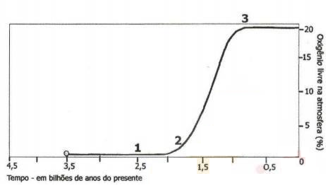
Sobre o gráfico e os eventos nele assinalados, é correto afirmar que:
(A) três bilhões de anos antes do presente não havia vida devido à escassez de oxigênio.
(B) o evento 1 corresponde aos primórdios do surgimento da fotossíntese
(C) a respiração celular tornou-se possível quando os níveis de O2 na atmosfera atingiram uma concentração próxima à atual
(D) o evento 2 refere-se à formação da camada de ozônio
(E) o evento 3 dá início à utilização da água como matéria-prima para a produção de oxigênio.
GABARITO:
1 - E
2 - C
3 - D
4 - A
5 - D
6 - E
7 - E
8 - D
9 - C
10 - A
11 - D
12 - B
13 - C
14 - A
15 - E
16 - A
17 - E
18 - D
19 - A
20 - 73
21 - C
22 - C
23 - E
24 - D
25 - A
26 - A
27 - E
28 - D
29 - B

